下面通过一个案例对有序列表的用法进行演示，如例2-2所示。
  - example02.html
- <!doctype html>
- <html lang="en">
- <head>
- <meta charset="UTF-8">
- <title>ol元素的使用</title>
- </head>
- <body>
- <ol>
- <li>苹果</li>
- <li>香蕉</li>
- <li>橘子</li>
- <li>柠檬</li>
- </ol>
- </body>
- </html>
运行例2-2，效果如图2-2所示。
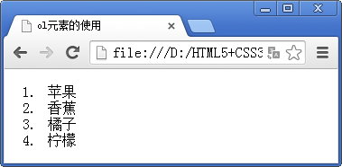
- 有序列表效果展示1
如果需要更改列表编号的起始值，可修改第8行代码，例如：
<ol start="2">
保存后刷新页面，效果如图2-3所示。
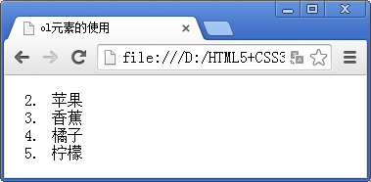
- 有序列表效果展示2
从图2-3中可以看出，列表编号的起始值更改为了所设置的数字2。
如果希望列表进行反向排序，可继续修改第8行代码，例如：
<ol start="2" reversed>
保存后刷新页面，效果如图2-4所示。
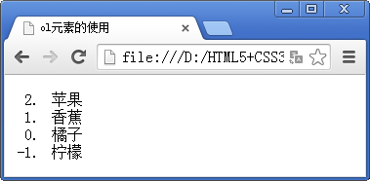
- ol元素使用效果展示3
从图2-4中可以看出，列表编号从2开始进行反向排序。

